
实 验 报 告
学院： 计算机科学学院 专业： 网络空间安全 2025年 11月 6日
姓 名 | 李畅 | 学 号 | 2024040731192
班 级 | 一班 | 指导老师 | 丰洪才
课程名称 | 数据结构课程实验 |  |  | 成  绩
实验名称 | 二叉链表的实现与测试 |  |  | 成  绩
1．实验目的
（1）掌握二叉链表的表示方法；
（2）掌握并实现二叉链表的基本操作；
（3）扩展测试二叉链表的功能。

2．实验内容
编程实现二叉链表的若干应用算法。要求实现以下功能：
（1）编写二叉树的建立函数：根据带空指针标记的先序遍历序列建立；
（2）先序、中序、后序遍历二叉链表；
（3）统计叶子结点、单分支结点、双分支节点的个数；（选做）
（4）计算二叉树的高度；
（5）交换每个节点的左、右孩子；（选做）
（6）销毁二叉链表，释放所有节点的存储空间。

提示：
1、二叉链表表示与定义
typedef char TElemType;
2、基本操作
（1）建立二叉链表，由带空指针标记的先序序列构造二叉树的算法
void CreateBiTree(BTNode * &b)
{ char ch;
cin >> ch;
if (ch=='#’) b = NULL;
else
{
b = (BTNode *) malloc(sizeof(BTNode ));
b->data = ch;
CreateBiTree(b->lchild);
CreateBiTree(b->rchild);
}
}
参考下图建立二叉链表，
A
B
C
D
E
F

上面二叉树的带空指针标记的先序遍历序列为：
ABD##E##CF###
（2）先序遍历二叉链表 参考本章PPT
（3）中序遍历二叉链表
（4）后序遍历二叉链表 参考本章PPT
（5）销毁二叉链表 参考本章PPT
（6）求二叉链表结点个数 参考本章PPT
（7）求二叉链表高度 参考本章PPT
3、菜单
参考前面实验

3．实验环境
Windows10 + Dev C++

4．实验方法和步骤（含设计）
（1）源程序编辑（文件名命名规则为：学号_姓名_8.cpp）
（2）编译
（3）链接
（4）调试运行函数设计

5．程序及测试结果
程序源代码
2024040731192_李畅_8.cpp
#include <stdio.h>
#include <cstdlib>
#include <ctime>
#include <stdlib.h>
#include <iostream>
#include <stdbool.h>
using namespace std;
typedef char ElemType;
typedef struct BTNode {
ElemType data;
struct BTNode *lchild, *rchild;
} BTNode;
void Menu(); // 控制面板
void CreateBiTree(BTNode *&b); // 建立二叉链表
void PreOrder(BTNode *b); // 先序遍历
void InOrder(BTNode *b); // 中序遍历
void PostOrder(BTNode *b); // 后序遍历
void CountNodes(BTNode *b, int &leaf, int &single, int &doubleNode); // 统计节点
int Height(BTNode *b); // 计算高度
void SwapTree(BTNode *b); // 交换左右孩子
void DestroyBiTree(BTNode *&b); // 销毁二叉链表
int input(char c); // sys选择
bool Input(const char *s, int *n); // 整型验证
void clearInputBuffer(); // 清除缓冲区
int main() {
int choice=0;
char c='N';
BTNode *b=NULL; // 二叉树根节点
srand(time(NULL)); // 生成随机数种子
do {
choice=0;
c='N';
Menu();
cin>>c;
choice=input(c);
clearInputBuffer();
switch(choice) {
case 0: { // 退出指令
DestroyBiTree(b);
cout<<"\n二叉链表已销毁。\n";
cout<<"\n系统已退出。\n";
break;
}
case 1: { // 建立二叉链表
DestroyBiTree(b); // 先销毁之前的树
cout<<"\n请输入带空指针标记的先序遍历序列(用#表示空节点):\n";
cout<<"例如: ABD##E##CF###\n";
CreateBiTree(b);
cout<<"\n--- 二叉链表建立完成! ---\n";
clearInputBuffer();
break;
}
case 2: { // 先序遍历
if(b==NULL) {
cout<<"\n--- 二叉树为空! ---\n";
} else {
cout<<"\n先序遍历结果: ";
PreOrder(b);
cout<<endl;
}
break;
}
case 3: { // 中序遍历
if(b==NULL) {
cout<<"\n--- 二叉树为空! ---\n";
} else {
cout<<"\n中序遍历结果: ";
InOrder(b);
cout<<endl;
}
break;
}
case 4: { // 后序遍历
if(b==NULL) {
cout<<"\n--- 二叉树为空! ---\n";
} else {
cout<<"\n后序遍历结果: ";
PostOrder(b);
cout<<endl;
}
break;
}
case 5: { // 统计节点
if(b==NULL) {
cout<<"\n--- 二叉树为空! ---\n";
} else {
int leaf=0, single=0, doubleNode=0;
CountNodes(b, leaf, single, doubleNode);
cout<<"\n--- 节点统计结果 ---\n";
cout<<" 叶子节点数: "<<leaf<<endl;
cout<<" 单分支节点数: "<<single<<endl;
cout<<" 双分支节点数: "<<doubleNode<<endl;
cout<<" 总节点数: "<<(leaf+single+doubleNode)<<endl;
}
break;
}
case 6: { // 计算高度
if(b==NULL) {
cout<<"\n--- 二叉树为空! ---\n";
} else {
int h=Height(b);
cout<<"\n二叉树的高度为: "<<h<<endl;
}
break;
}
case 7: { // 交换左右孩子
if(b==NULL) {
cout<<"\n--- 二叉树为空! ---\n";
} else {
SwapTree(b);
cout<<"\n--- 所有节点的左右孩子已交换! ---\n";
cout<<"交换后的先序遍历: ";
PreOrder(b);
cout<<endl;
}
break;
}
default:
cout<<"\n--- 输入错误! ---\n";
}
//////////////////////////////////////
cout<<"\n\n按任意键继续....";
c=getchar();
} while(choice);
return 0;
}
////////////////////////////////////////////////////////////////
// 控制面板
void Menu() {
system("cls");
cout << "**********二叉链表操作**********\n";
cout << "--------------------------------\n";
cout << " 1 建立二叉链表 \n";
cout << " 2 先序遍历 \n";
cout << " 3 中序遍历 \n";
cout << " 4 后序遍历 \n";
cout << "--------------------------------\n";
cout << " 5 统计节点 \n";
cout << " 6 计算高度 \n";
cout << " 7 交换左右孩子 \n";
cout << "--------------------------------\n";
cout << " 0 退出程序 \n";
cout << "--------------------------------\n";
cout << "********************************\n";
cout << "请选择：";
}
////////////////////////////////////////////////////////////////
// 建立二叉链表
void CreateBiTree(BTNode *&b) {
char ch;
cin>>ch;
if(ch=='#') {
b=NULL;
} else {
b=(BTNode *)malloc(sizeof(BTNode));
b->data=ch;
CreateBiTree(b->lchild);
CreateBiTree(b->rchild);
}
}
////////////////////////////////////////////////////////////////
// 先序遍历
void PreOrder(BTNode *b) {
if(b!=NULL) {
cout<<b->data<<" ";
PreOrder(b->lchild);
PreOrder(b->rchild);
}
}
////////////////////////////////////////////////////////////////
// 中序遍历
void InOrder(BTNode *b) {
if(b!=NULL) {
InOrder(b->lchild);
cout<<b->data<<" ";
InOrder(b->rchild);
}
}
////////////////////////////////////////////////////////////////
// 后序遍历
void PostOrder(BTNode *b) {
if(b!=NULL) {
PostOrder(b->lchild);
PostOrder(b->rchild);
cout<< b->data<<" ";
}
}
////////////////////////////////////////////////////////////////
// 统计节点
void CountNodes(BTNode *b, int &leaf, int &single, int &doubleNode) {
if(b!=NULL) {
// 判断节点类型
if(b->lchild==NULL && b->rchild==NULL) {
leaf++; // 叶子节点
} else if((b->lchild==NULL && b->rchild!=NULL) ||
(b->lchild!=NULL && b->rchild==NULL)) {
single++; // 单分支节点
} else {
doubleNode++; // 双分支节点
}
// 递归统计子树
CountNodes(b->lchild, leaf, single, doubleNode);
CountNodes(b->rchild, leaf, single, doubleNode);
}
}
////////////////////////////////////////////////////////////////
// 计算高度
int Height(BTNode *b) {
if(b==NULL) {
return 0;
} else {
int leftHeight=Height(b->lchild);
int rightHeight=Height(b->rchild);
return (leftHeight> rightHeight? leftHeight: rightHeight)+1;
}
}
////////////////////////////////////////////////////////////////
// 交换左右孩子
void SwapTree(BTNode *b) {
if(b!=NULL) {
// 交换左右子树
BTNode *temp=b->lchild;
b->lchild=b->rchild;
b->rchild=temp;
// 递归交换子树
SwapTree(b->lchild);
SwapTree(b->rchild);
}
}
////////////////////////////////////////////////////////////////
// 销毁二叉链表
void DestroyBiTree(BTNode *&b) {
if(b!=NULL) {
DestroyBiTree(b->lchild);
DestroyBiTree(b->rchild);
free(b);
b=NULL;
}
}
////////////////////////////////////////////////////////////////
// sys选择验证
int input(char c) {
if('0'<=c && '9'>=c)
return c-'0';
else
return -1;
}
////////////////////////////////////////////////////////////////
// 整型输入验证
bool Input(const char *s, int *n) {
if(s) printf("%s", s);
if(scanf("%d", n)!=1) {
prindtf("\n输入字符非法!");
clearInputBuffer();
return 0;
}
clearInputBuffer();
return 1;
}
////////////////////////////////////////////////////////////////
// 清除缓冲区
void clearInputBuffer() {
while(getchar()!='\n');
}

测试截图（要求包含学号_姓名_8）
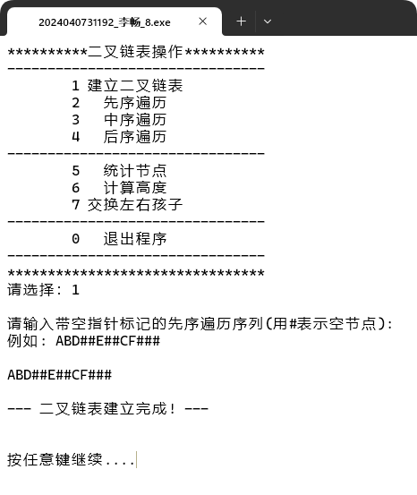

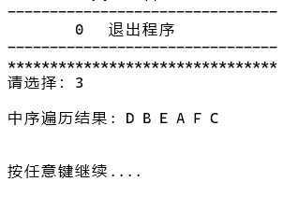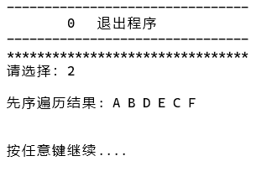 | 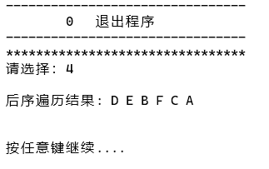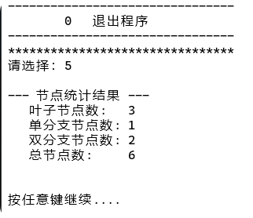

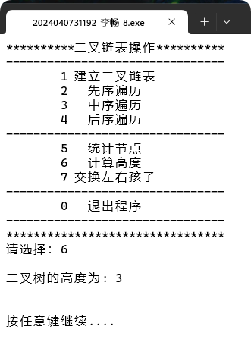 | 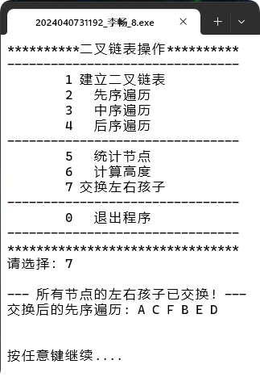

6．实验分析与体会
通过本次实验，我对二叉树的链式存储结构——二叉链表有了更深入的理解，并掌握了其基本操作的实现方法。实验中，我完成了包括二叉树的建立、三种遍历方式（先序、中序、后序）、节点统计、高度计算、左右子树交换以及二叉链表的销毁等功能。
在实现过程中，我遇到了一些问题并逐步解决了它们：
递归理解加深：在实现遍历、统计节点和计算高度时，递归是最核心的思想。通过反复调试，我更加熟悉递归的执行流程和终止条件的设置。
节点类型判断：在统计叶子节点、单分支节点和双分支节点时，需要准确判断每个节点的左右子树情况，这锻炼了我对二叉树结构的逻辑分析能力。
通过本次实验，我不仅巩固了二叉树的基本概念和操作，也提升了编程调试能力和对递归思想的理解。此外，我还认识到模块化设计在编程中的重要性，将每个功能封装成函数，使代码结构清晰、易于维护。
未来在类似数据结构的实现中，我将更加注重代码的健壮性和可扩展性，例如增加异常处理、支持更多遍历方式（如层次遍历）等，进一步提升程序的实用性。
实验日期 ： 2025 年 11 月 6 日
教师评语

签名： 年 月 日

